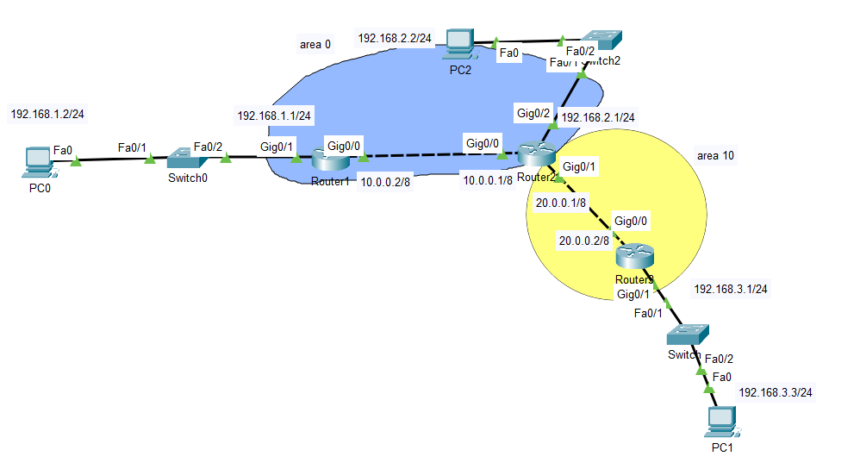

MULTI AREA

R1(config)#router ospf 1

R1(config-router)#net 192.168.1.1 0.0.0.0 area **0**R1(config-router)#net 10.0.0.1 0.0.0.0 area **0**

R2(config)#router ospf 1

R2(config-router)#net 10.0.0.2 0.0.0.0 area **0**

R2(config-router)#net 192.168.2.1 0.0.0.0 area **0**

R2(config-router)#net 20.0.0.1 0.0.0.0 area **10**

R3(config)#router ospf 1

R3(config-router)#net 20.0.0.2 0.0.0.0 area **10**

R3(config-router)#net 192.168.3.1 0.0.0.0 area **10**

**Kết quả: các mạng liên lạc được với nhau**

**R1, R2, R3: show ip route**